0. Проброска портов:

Открываем VirtualBox, выбираем виртуальную машину, жмём настройка -> сеть -> дополнительно -> проброс портов:

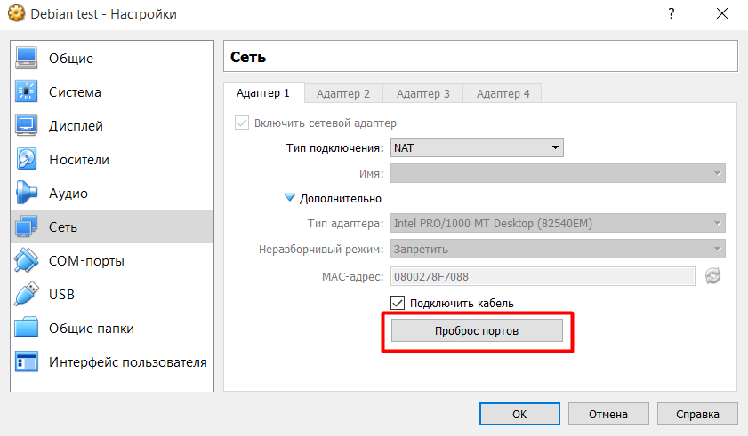

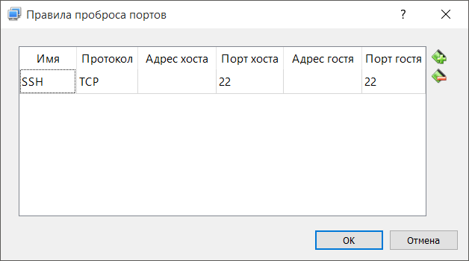

1. Скачать и установить: WinSCP и PuTTY;

2. Запустить Debian и залогиниться под рутом;

3. apt-get install ssh;

4. Разрешение удалённого доступа под рутом:

nano /etc/ssh/sshd_config

Закомментировать строчку:

PermitRootLogin without-password -> # PermitRootLogin without-password

Ниже добавить следующую строчку:

PermitRootLogin yes

Перезапускаем ssh:

service ssh restart

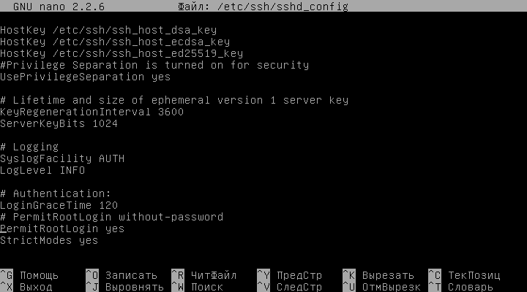

Ctrl + O – записать изменения;

Ctrl + X – выход.

5. Запускаем WinSCP:

Hostname = 127.0.0.1

Port number = 22

Save

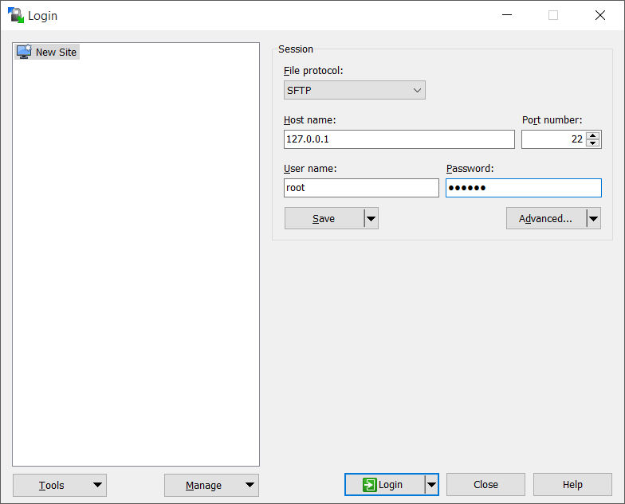

6. Запускаем PuTTY:

По желанию можно сохранить сессию;

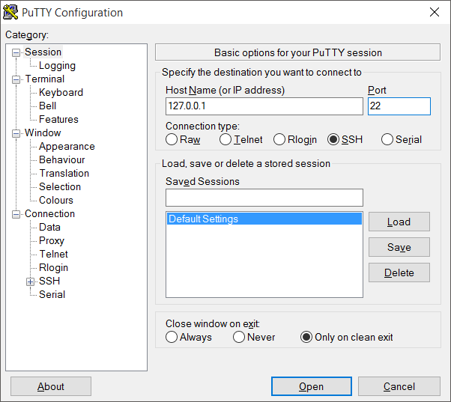

Вводим данные рута:

